CONTROL DE REQUERIMIENTO DE GARANTIA



Agroindustrial Laredo S.A.A.

Especifique el nivel de severidad de la incidencia (A ser completado por solicitante)

Severidad | Abreviatura | Requisitos a cumplir para establecer el nivel de severidad | Marcar (X)
- Nivel 1 | N1 | Riesgo de parada de las actividades principales.  Más del 50% de los usuarios afectados.  Error grave en el sistema, sin solución alternativa.  Problemas con procesos críticos para Ia empresa.
- Nivel 2 | N2 | Error que impide la ejecución de alguna actividad importante de la empresa.  Más del 50% de los usuarios de un área de negocios afectados.
- Nivel 3 | N3 | Error que no representa riesgo para las actividades críticas.  Impacto para un pequeño número de usuarios | X
- Nivel 4 | N4 | Problemas relacionados con perfiles o autorizaciones que no imposibiliten Ia ejecución de procesos de severidad 1 o 2.  El usuario puede continuar normalmente con sus actividades o tiene una solución alternativa.

Actualización del contenido del documento (A ser completado por solicitante)

Fecha | Usuario TI | Correo | Descripción de la actualización
27.03.2025 | Carlos Piscoya | Carlos.piscoya@agroindustriallaredo.com | Revisar Interfaz de Horas Laboradas

Tipo de incidencia (A ser completado por el consultor Rivercon)

Tipo de Observación | Abreviatura | Descripción | Marcar (X)
- Error | ER | Error presentado durante la ejecución del sistema, configuración o desarrollo (Requiere transporte). Aplica garantía. | X
- Datos maestros o procedimiento | DM | Cierta funcionalidad no da los resultados esperados por falta de actualización de datos maestros o por un error en el procedimiento realizado.
- Autorizaciones | AU | Falta de autorización a algún objeto.
- Idioma | ID | Error en la traducción de algún texto del sistema.
- Documentación | DO | Requerimiento de algún documento relacionado a explicar la funcionalidad del sistema.
- Mejora | ME | Solicitud de cambio o nueva funcionalidad no contemplada en la definición realizada.

Actualización de horas consumidas (A ser completado por el consultor Rivercon)

Fecha atención | Fecha entrega | Horas | Comentario
31.03.2025 | 31.03.2025 | 1.5

Detalle de la incidencia
Datos del ticket (A ser completado por gestión de demanda Rivercon)
- Nro. de ticket:

Coloque el detalle de la incidencia (A ser completado por el solicitante)
- Usuarios Involucrados: AANGULO
- Módulo: SSFF
- Proceso:
- Transacción / Aplicación:
- Descripción del Caso:

Germán, buen día tu apoyo con la revisión. Data enviada, del 03-09 marzo no se está mostrando en el comparativo, sin embargo, si se visualiza en la SM30
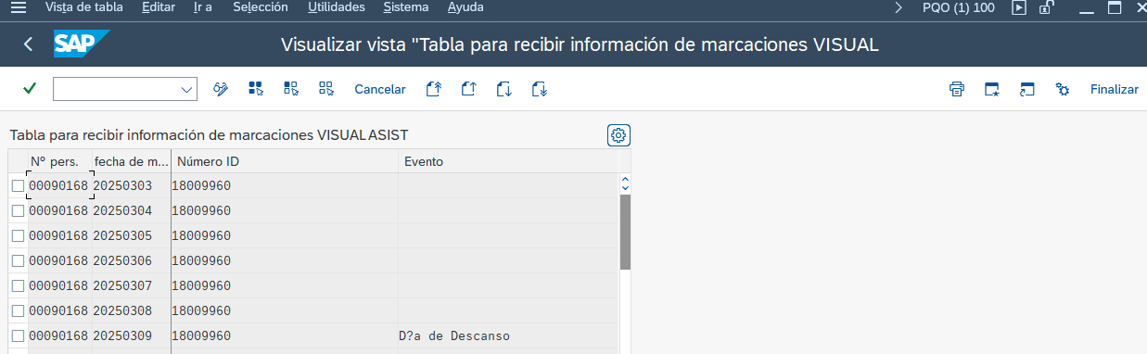
Y lo otro que se solicita es la revisión para ver si es posible la optimización de los tiempos de lectura de visual. Con aprox. 400 registro demoró 15 minutos. Y esto es porque DMS realizó un trabajo de optimización se código. Lo que deseamos es que desde SAP se haga lo mismo.

Diagnóstico y solución (A ser completado por el consultor Rivercon)

Según lo revisado se ha generado la siguiente orden de transporte para el programa “Comparativo de asistencia”:

PQMK902767 PE: ECP - LAREDO2025-0037 Comp. Asist. V1.0

Por favor realizar el pase al ambiente de pruebas donde se tienen los datos, una vez confirmado esto se continuará con la revisión del lado del equipo de consultoría.

Nota: Dado que es fin de mes es recomendable que se confirme con el equipo de usuarios si no se va a realizar algún proceso adicional para el cierre de mes con este programa a fin de evitar que se tenga algún incidente debido a los ajustes que se están realizando.

